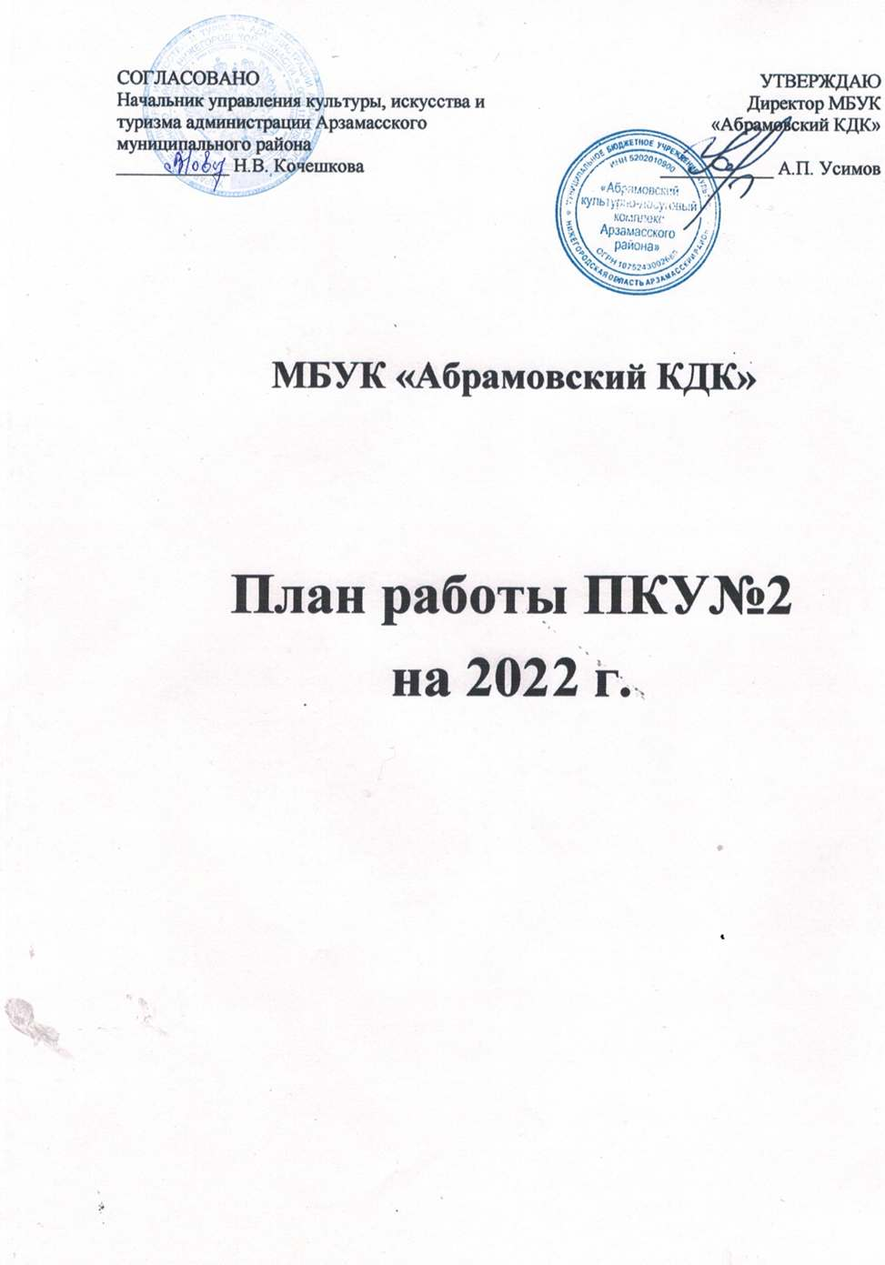Приоритетные направления работы:
- Активное участие в мероприятиях МБУК «Абрамовский КДК Арзамасского района», районных и областных мероприятиях;
- Проведение юбилейных мероприятий в МБУК «Абрамовский КДК Арзамасского района»;
- Проведение Дня района.

Цели и задачи:
- Организация и проведение мероприятий в стационарных сельских ДК, СК, не имеющих художественных руководителей или культорганизаторов;
- Организация концертной деятельности;
- Участие в подготовке и проведении районных мероприятий;
- Эстетическое, нравственное и патриотическое воспитание подрастающего поколения, пропаганда здорового образа жизни, борьба с вредными привычками и профилактика правонарушений.

Участие в организации и проведении значимых мероприятий:
- В районных и областных проектах;
- В праздновании Масленицы;
- В праздничном концерте, посвященном Дню защитника Отечества;
- В праздничном концерте, посвященном 8 марта;
- В праздновании Дня района;
- В праздновании Дню Матери;
- В празднике ко Дню старшего поколения;
- В празднике, посвященном Декаде инвалидов;
- В Новогодних мероприятиях;
-В праздновании Дня села.

 |  | № п/п |  | Дата проведения |  | Наименование мероприятий |  | Место проведения | Кол-во мероприятий
 |  | 1 квартал
 |  |  |  | Январь |  | «Новый 2022» театрализованное представление для детей |  | СК Селема  ДК Ковакса | 2
 |  |  |  | Январь |  | «Рождественские встречи» концертная программа |  | ДК Каменка  ДК с.Хватовка  СК д. Мерлино  ДК Балахониха  СК Никольское  ДК Шерстино  ДК Б.Туманово | 7
 |  |  |  | Январь |  | «Уличный квест»  Квест игра |  | ДК с. Абрамово  СК д.Мерлино  ДК с.Хватовка  СК с.Никольское  СК с.Селема  ДК с. Шерстино  ДК с.Ковакса  ДК п.Балахониха | 8
 |  |  |  | Февраль |  | «Защитникам посвящается»  Концертная программа, приуроченная к Дню Защитника Отечества |  | ДК с. Абрамово  СК д.Мерлино  ДК с.Хватовка  СК с.Никольское  СК с.Селема  ДК с. Шерстино  ДК п.Балахониха | 7
 |  |  |  | Февраль |  | «Жаркие сугробы» Развлекательная программа для детей на свежем воздухе |  | ДК с. Шерстино  с.М.Туманово д.Забелино  с.Веригино  ДК с.Ковакса  СК д.Мерлино  СК с.Селема | 5
 |  |  |  | Март |  | Масленичные гуляния «Широкая масленица» |  | д.Забелино  с.Веригино  СК д.Мерлино  ДК Ковакса  СК с.Селема | 5
 |  |  |  | Март |  | «Женское сердце»  Концертная программа к Международному Женскому Дню. |  | ДК с. Абрамово  СК д. Мерлино  ДК с.Хватовка  СК с.Никольское  СК с. Селема  ДК с. Шерстино  ДК п. Балахониха | 7
 |  |  |  | Март |  | «Краса Притёшья» |  | ДК с.Водоватово | 1
 |  | Итого за 1 квартал - 42
 | 2 Квартал
 | № п/п |  |  |  | Дата проведения |  | Наименование мероприятия | Место проведения | Кол-во мероприятий
 |  |  |  |  | Май |  | Митинг  «Памяти павших будем достойны» | С.Ковакса  С.Забелино  С.Соловейка | 3
 |  |  |  |  | Май |  | Концертная программа, посвященная празднованию Дня Победы в Великой Отечественной войне  «День Победы» | ДК с. Абрамово  СК д. Мерлино  СК с.Никольское  СК с. Селема  ДК с. Шерстино  д.Забелино  с.Веригино | 7
 |  |  |  |  | Май |  | «Выпускник»  Выпускные игровые программы в Детских садах | Д/сад с.Абрамово, с.Каменка, с.Хватовка, с.Водоватово, с.Б.Туманово | 5
 |  |  |  |  | Июнь |  | «Шире круг»  Мероприятия, посвященные Дню Защиты Детей | ДК с. Абрамово  СК д. Мерлино  СК с.Никольское  СК с. Селема  ДК с. Шерстино  д.Забелино  с.Веригино | 7
 |  |  |  |  | июнь |  | «Петр 1»  Познавательная игровая программа, посвященная 350-летию со дня рождения Петра 1 | д.Забелино  с.Веригино  СК д. Мерлино  СК с.Никольское  СК с. Селема | 5
 |  |  |  |  | Июнь |  | Выездная концертная программа ко Дню России  «Родина моя» | ДК с. Абрамово  СК д. Мерлино  СК с.Никольское  СК с. Селема  ДК с. Шерстино  д.Забелино  с.Веригино | 7
 |  |  |  |  | Июнь |  | Праздничные мероприятия, приуроченные к 55-летию ДК п.Балахониха | ДК п.Балахониха | 1
 |  |  |  |  | Июнь |  | День села Пятницы  «С праздником!» | С.Пятницы | 1
 |  |  |  |  | Июнь |  | День села Забелино  «С праздником!»» | СК Забелино | 1
 |  |  |  |  | Июнь |  | «В то страшное утро»  Митинг | СК д. Мерлино  СК с.Никольское  СК с. Селема  д.Забелино  с.Веригино | 5
Итого за 2 квартал - 42
3 Квартал
№ п/п |  |  | Дата проведения |  |  |  | Наименование мероприятия | Место проведения | Кол-во мероприятия
1. |  |  | Июль |  |  |  | Празднование Арзамасского района | Сельские администрации | 3
2. |  |  | Июль |  |  |  | День села Абрамово «С праздником!»» | С.Абрамово | 1
3. |  |  | Июль |  |  |  | Концертная программа к Дню Любви, Семьи и Верности  «СемьЯ» | ДК с. Абрамово  СК д. Мерлино  СК с.Никольское  СК с. Селема  ДК с. Шерстино  д. Забелино  с.Веригино | 7
4. |  |  | Август |  |  |  | День рыбака  «ОкуньОк» | С.Водоватово | 1
5. |  |  | Июль-Август |  |  |  | Познавательная квест-программа «Народное достояние» | ДК с. Абрамово  СК д. Мерлино  СК с.Никольское  СК с. Селема  ДК с. Шерстино  д.Забелино  с.Веригино  ДК п.Балахониха  ДК с.Ковакса | 9
6. |  |  | Август |  |  |  | «Веселый ребус» конкурсно -развлекательная программа | ДК с. Абрамово  СК д. Мерлино  СК с.Никольское  СК с. Селема  ДК с. Шерстино  ДК с.Ковакса  д. Забелино  с. Веригино | 8
7. |  |  | Август |  |  |  | Закрытие летнего сезона  «Жара» | С.Абрамово | 1
8. |  |  | Сентябрь |  |  |  | День села Водоватово «С праздником!»» | С.Водоватово | 1
10 |  |  | Август-сентябрь |  |  |  | «Я волонтер» акция по очистке и реставрации мемориальных комплексов | ДК с. Абрамово  СК д. Мерлино  СК с.Никольское  СК с. Селема  ДК с. Шерстино  д. Забелино  с.Веригино  с. Ковакса | 10
Итого за 3 квартал: 41
4 Квартал
№ п/п |  |  | Дата проведения |  |  |  | Наименование мероприятия | Место проведения | Кол-во мероприятий
1. |  |  | Октябрь |  |  |  | Концертная программа ко Дню Старшего поколения  «18+» | ДК с. Абрамово  СК д. Мерлино  СК с.Никольское  СК с. Селема  ДК с. Шерстино  с. Ковакса  Дом-интерант для престарелых и инвалидов | 8
3. |  |  | Октябрь |  |  |  | День Села Б-Туманово «С праздником!» | с. Большое Туманово | 1
4. |  |  | Октябрь |  |  |  | День с. Костылиха  «С праздником!» | с. Костылиха | 1
5. |  |  | Ноябрь |  |  |  | Выезд с концертной программа ко Дню Матери «Мамочка, мой Ангел» | ДК с. Абрамово  СК д. Мерлино  СК с.Никольское  СК с. Селема  ДК с. Шерстино  с. Ковакса  ДК п.Балахониха  Дом-интернат для престарелых и инвалидов | 9
6. |  |  | Декабрь |  |  |  | День Села Ковакса  «С праздником!» | С.Ковакса | 1
7. |  |  | Декабрь |  |  |  | «Теплый вечер» Выезд с концертной программой, посвященной Декаде инвалидов | ДК с. Абрамово  СК д. Мерлино  СК с.Никольское  СК с. Селема  ДК с. Шерстино  с. Ковакса  Дом-интернат для престарелых и инвалидов | 8
8. |  |  | Декабрь |  |  |  | «Новогодье» театрализованное представление для детей | СК и ДК  СШ | 12
Всего за 4 квартал: 40
Итого за год: 165

